**Langedijke (FR) [Internet-web-browser.svg](http://nl.wikipedia.org/wiki/Bestand:Internet-web-browser.svg)**[**52° 58' NB, 6° 17' OL**](http://toolserver.org/~geohack/geohack.php?language=nl&params=52_57_53_N_6_17_19_E_type:city_scale:10000_region:NL&pagename=Langedijke)

* Langedijke ([Stellingwerfs](http://nl.wikipedia.org/wiki/Stellingwerfs): *Langedieke*) is een [dorp](http://nl.wikipedia.org/wiki/Dorp) in de gemeente [Ooststellingwerf](http://nl.wikipedia.org/wiki/Ooststellingwerf), provincie [Friesland](http://nl.wikipedia.org/wiki/Friesland) ([Nederland](http://nl.wikipedia.org/wiki/Nederland)).
* 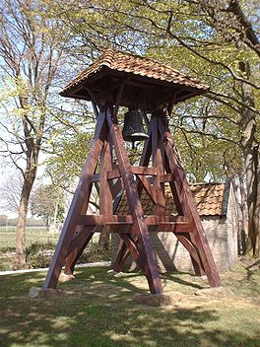Het ligt tussen [Oosterwolde](http://nl.wikipedia.org/wiki/Oosterwolde_(Friesland)) en het[Nationaal Park Drents-Friese Wold](http://nl.wikipedia.org/wiki/Nationaal_Park_Drents-Friese_Wold), en telt 293 inwoners (1 januari 2006).
* Het dorp is ontstaan langs een weg. De naam (letterlijk "lange weg") verwijst hier nog naar.
* Er staat ook één van de [Klokkenstoelen in Friesland](http://nl.wikipedia.org/wiki/Klokkenstoelen_in_Friesland).

Er hangt een klok in uit [1300](http://nl.wikipedia.org/wiki/1300); de oudste klok van Noord-Europa.